|  |  |  |  |
| --- | --- | --- | --- |
| 姓名 | 王小龙 | 班级 | 2020211314 |
| 学号 | 2020211502 |  |  |

# 实验说明

**实验拓扑如下两张图：**

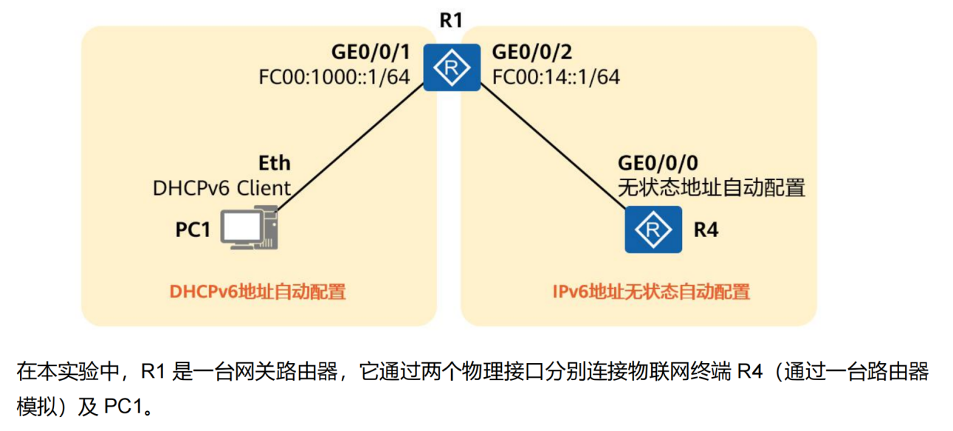

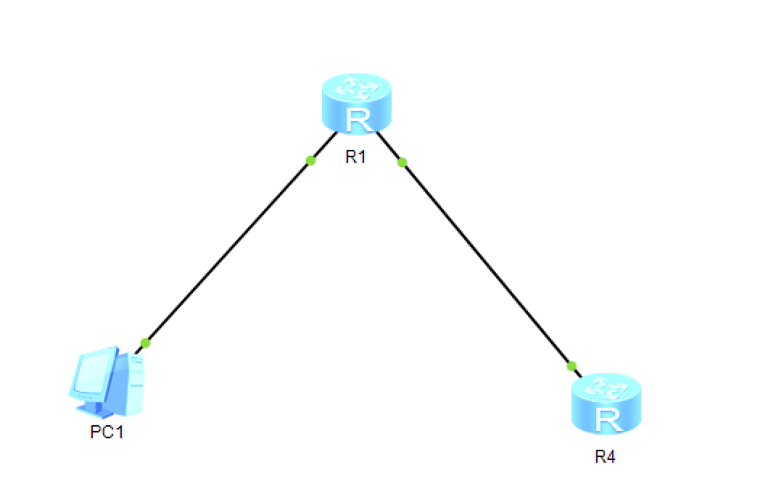

**实验目的**

1. 掌握网络设备静态 IPv6 地址配置。

2. 掌握 IPv6 地址无状态自动配置的应用。

3. 掌握通过 DHCPv6 部署 IPv6 地址配置自动化。

4. 掌握基本的 IPv6 网络连通性测试。

**实验需求**

1. 完成 R1 的 IPv6 基础配置。

2. 在 R1 的 GE0/0/2 接口上启动 RA 报文通告，使得物联网终端 R4 的 GE0/0/0 接口能够通过无状态

自动配置获取 IPv6 地址。

1. 在 R1 的 GE0/0/1 接口上部署 DHCPv6，使得 PC1 能够通过 DHCPv6 协议自动获取 IPv6 地址。

# 结果验证

1. 完成 R1 的 IPv6 基础配置  
在 R1 上完成如下配置：

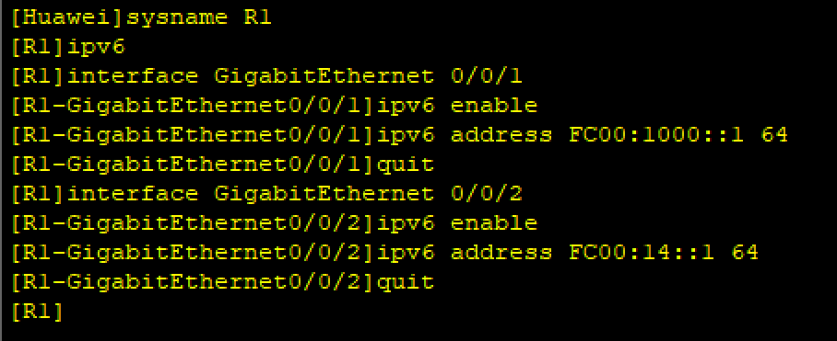

在设备上执行 display ipv6 interface brief 命令可查看设备的 IPv6 接口信息：

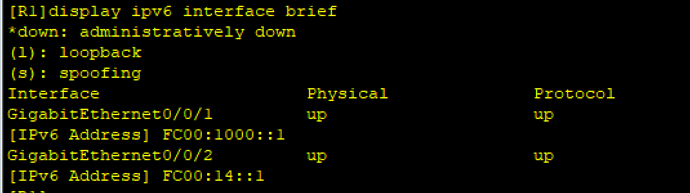

从以上输出可以看到，R1 的 GE0/0/1 及 GE0/0/2 接口已经分别获得了对应的 IPv6 地址。

**2. 完成 IPv6 地址无状态自动配置**

在 R1 上完成如下配置：



在物联网终端 R4 上完成如下配置：

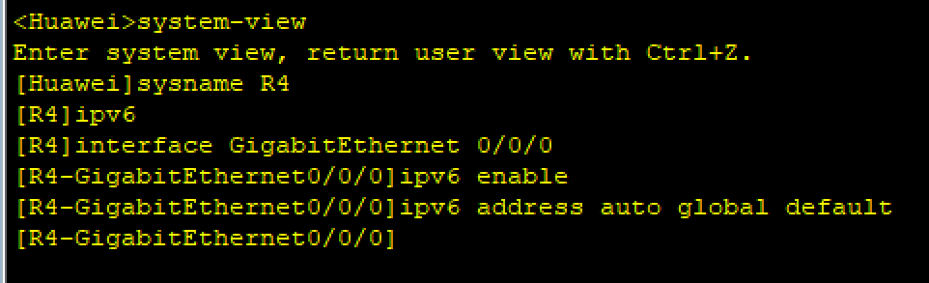

在 R4 上查看 IPv6 接口地址信息：

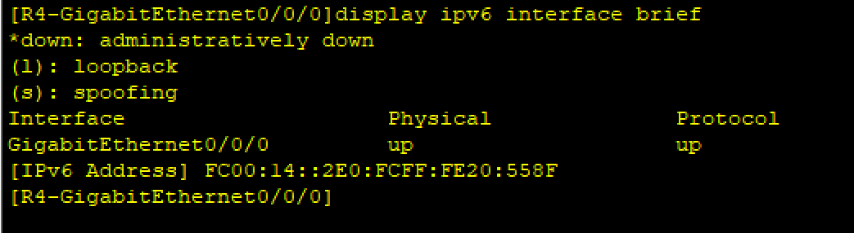

查看 R4 的 GE0/0/0 接口的相关信息：

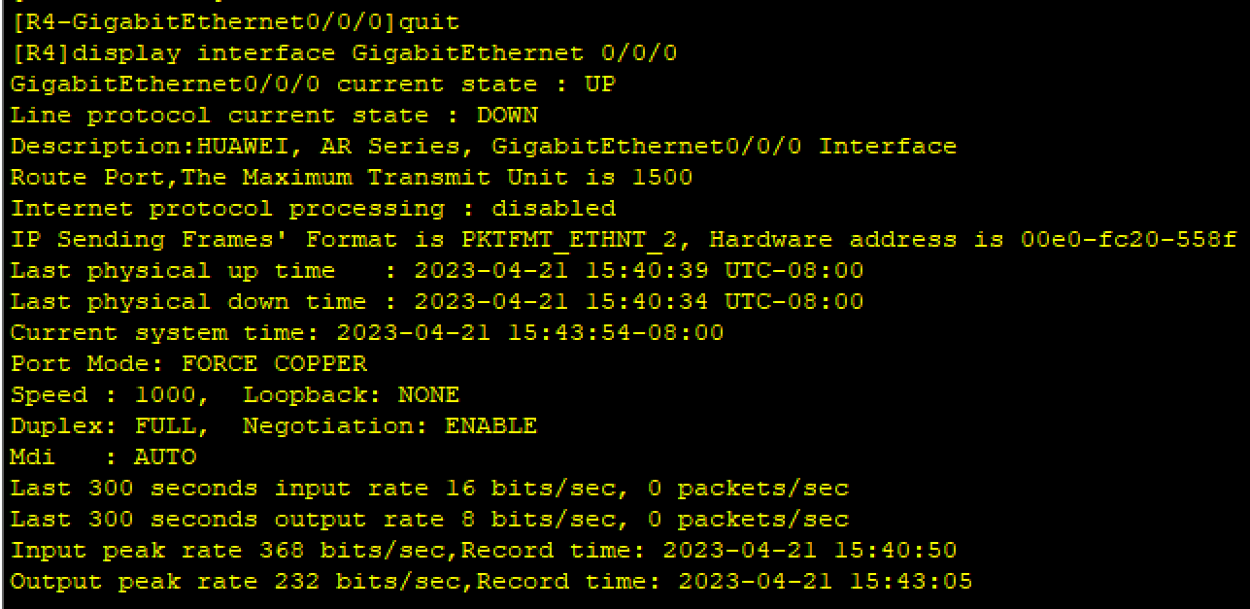

在 R4 上 ping R1，可以看到 R4 已经能够与 R1 成功通信：

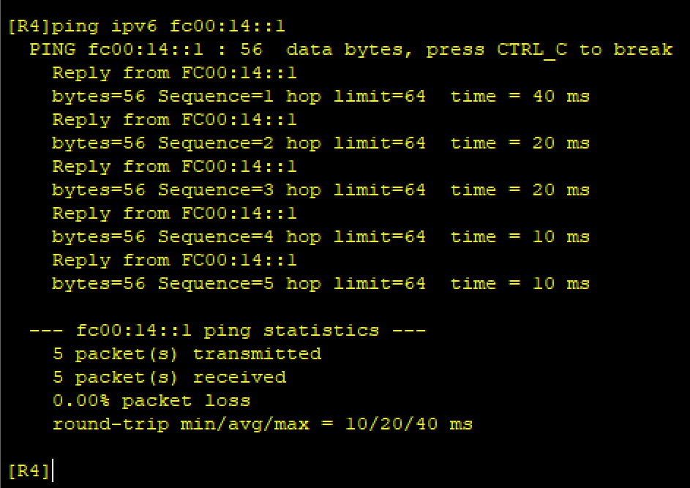

**3. 完成 DHCPv6 部署**

在 R1 上完成如下配置：

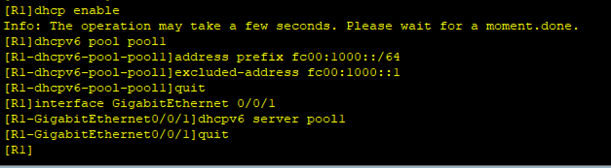

配置 PC1 的以太网卡，开启 DHCPv6 客户端功能：

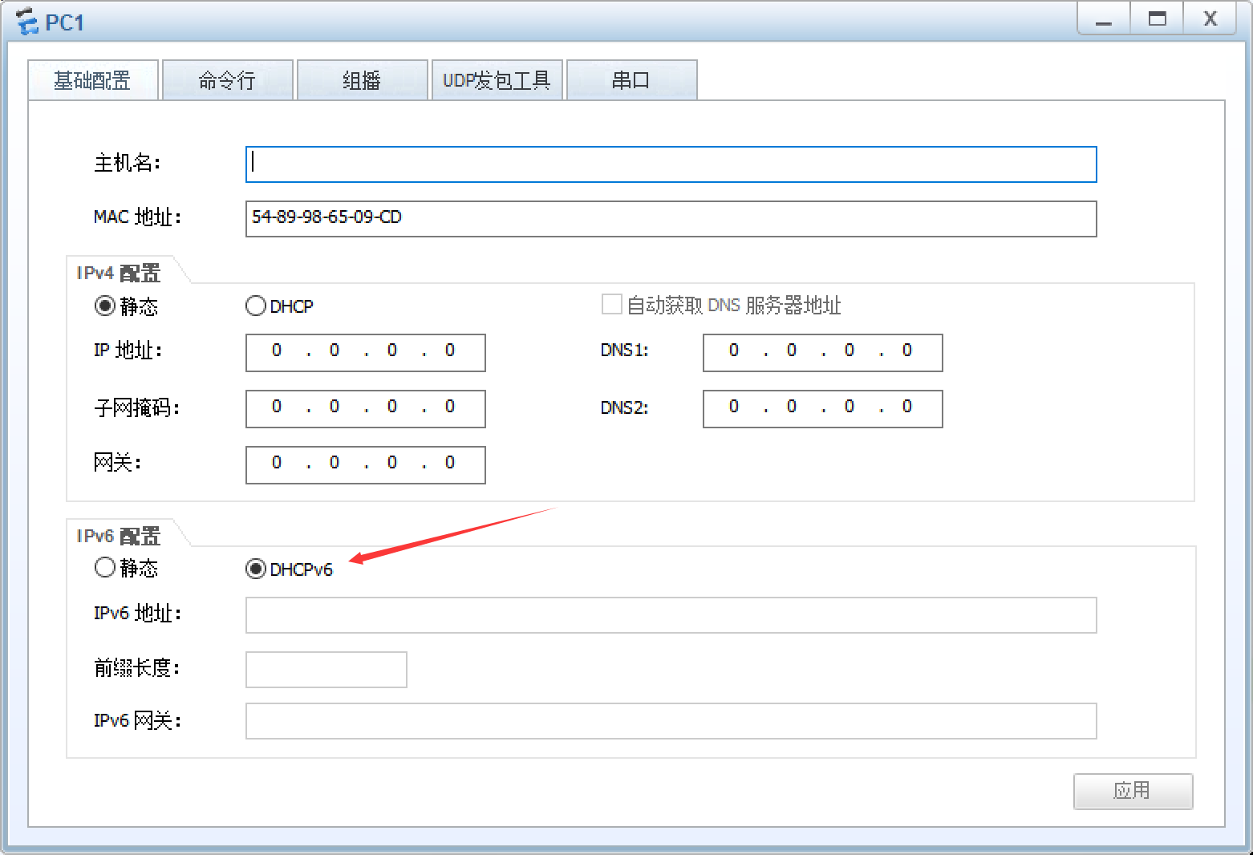

完成上述配置后，在 PC1 的配置界面上选择“命令行”选项卡，然后执行 ipconfig 查看网卡信息：

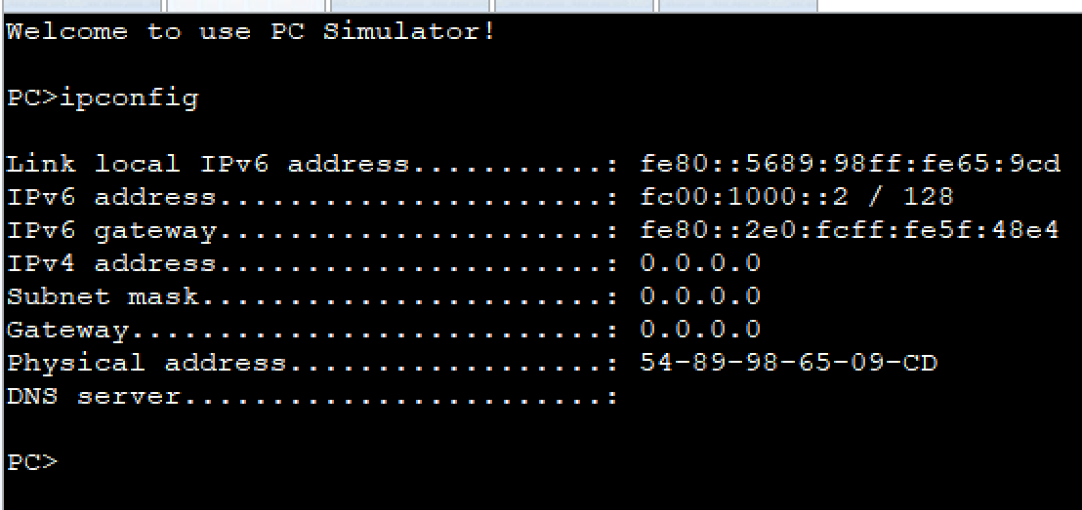

从上述输出可以看到，PC1 已经通过 DHCPv6 获取到了地址 FC00:1000::2。

4. 测试 IPv6 网络联通性。

在 R4 上执行如下命令，测试到达 PC1 的连通性，可以发现二者已经可以正常通信：

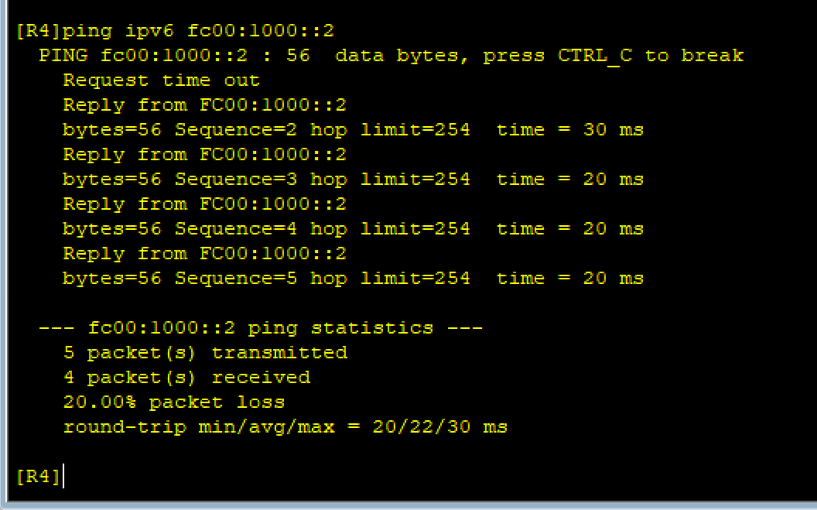

# 思考题

1. IPv6 无状态地址自动配置与 DHCPv6 地址自动配置的区别是什么？

解答：

<1> IPv6 无状态地址自动配置只能分配 IPv6 地址，不能分配其他网络配置参数，如 DNS 服务器地址、域名等。DHCPv6 地址自动配置可以分配 IPv6 地址和其他网络配置参数，如 DNS 服务器地址、域名等。

<2> 主机使用无状态地址自动配置方案来获取IPv6地址时，路由器并不记录主机的IPv6地址信息，可管理性差；另外，IPv6主机无法获取DNS服务器地址等网络配置信息，在可用性上也存在一定的缺陷。 DHCPv6属于一种有状态地址自动配置协议。

2. 在本实验中，我们使用路由器作为 IPv6 无状态地址自动配置的客户端，它依据什么规范生成的 IPv6

接口 ID 并在获取 IPv6 地址前缀后最终形成单播地址？这个规范具体的操作过程是什么？

解答：

IPv6 无状态地址自动配置是一种自动分配IPv6地址的方法，它不需要DHCPv6服务器的支持，而是由客户端自己生成IPv6地址。在这种情况下，客户端使用路由器通告消息中的前缀信息来生成IPv6地址。IPv6地址由两部分组成：前缀和接口ID。前缀是由路由器通告消息中的前缀信息提供的，而接口ID则是由客户端生成的。接口ID的生成规则是将MAC地址进行哈希运算，然后将结果插入到固定的位置上。这样，即使在同一网络中有多个客户端，它们也可以生成不同的IPv6地址。在路由器通告消息中，路由器会广播网络前缀和其他相关信息，如MTU、默认网关等。当客户端收到路由器通告消息后，它会根据前缀信息生成IPv6地址，并将其作为自己的IPv6地址使用。